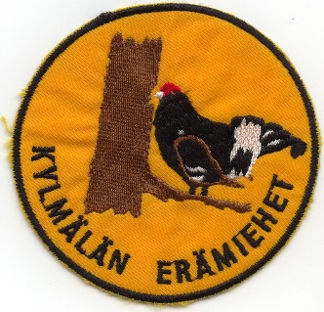

KYLMÄLÄN ERÄMIEHET RY:n HIRVIPORUKAN KOKOUS 22.3.2024
KLO 18.00 Kylmälänkylän kylätalolla

- Kokouksen avaus.
- Valitaan kokoukselle puheenjohtaja ja sihteeri sekä kaksi pöytäkirjantarkastajaa, sekä ääntenlaskijat.
- Todetaan kokouksen laillisuus ja päätösvaltaisuus.
- Hyväksytään työjärjestys
- Hirviporukaan ehdollinen ilmoittautuminen, mahdollista ilmoittautua syyskokoukseen saakka.
- Hirviporukan johtajan ja varajohtajien valinta
- Yhteislupaan liittyminen vai haetaanko lupa omana.
- Yhteislupa palaveriin osallistujat.
- Anottavien hirvilupien määrä
- Todetaan hirviporukan säännöt
- Uuden kylmäkontin rakentaminen ja vanhan myyminen. Tallin remontoiminen
- Muut asiat
  - Toimintasuunnitelma
  - Riistapeltojen lannat ja siemenet
  - Hirvitallin kirjanpito
  - Muut.
13. Kokouksen päättäminen

